Класс 8А
Тема урока «Электрический ток. Источники электрического тока»
Цели урока:
Образовательные:
1)сформировать понятие электрический ток.
2)выяснить условия существования электрического тока и назначение источника тока.
3) рассмотреть принципы действия источника тока.
4)ознакомить учащихся с различными видами источников тока.
Развивающие: развивать логическое мышление учащихся, формировать умение самостоятельной проектной деятельности.
Воспитательные: формировать материалистическое мировоззрение учащихся.
Оборудование: ПК, проектор, экран; металлическая трубка, эбонитовая палочка, электрофорная машина, термоэлемент, спиртовка, гальванометр, фотоэлемент, лампа, гальванический элемент, батарея гальванических элементов, аккумулятор. На столах учеников – батарея гальванических элементов, лампочки, соединительные провода, ключ, лимон, лук, картофель ,медные провода, гвозди.
План урока
Этапы урока | Деятельность учителя | Деятельность ученика | Время
1.Орг.момент | Приветствие учеников класса и гостей |  | 1 мин
2.Актуализация знаний | Беседа, фронтальный опрос | Отвечают на заданные вопросы. | 3мин
3. Постановка учебной проблемы. Изучение нового материала. | 1.Демонстрация опыта №1.  Электроскопы соединены проводником | Следят за экспериментом, делают вывод. | 3мин
 | 2. Формулировка понятия эл.тока.  (слайд №1) | Пытаются самостоятельно сформулировать определение и записать его в тетрадь. | 3мин  (10мин)
 | 3.Выяснения условий длительного существования эл.тока.  (Слайд №2) | Рисуют схему, Эксперимент№1  собирают эл.цепь. | 3мин
 | 4.Демонстрация опытов с источниками эл.тока .  №2.Электрофорная машина(слайд №3)  генератор | Следят за экспериментами, делают выводы и записывают их в тетрадь. | 1 мин
 | №3.Термоэлемент  (слайд №4) | записывают в тетрадь. | 1 мин
 | №4.Фотоэффект  (слайд №5) | записывают в тетрадь. | 1мин
 | Солнечные батареи  (слайд №6) | записывают в тетрадь | 1мин
 | №5 химическая энергия реакций(слайд №7) | Эксперимент №2  записывают в тетрадь | 7мин
физкультминутка |  |  | 1мин  (15мин)
 | Историческая справка(слайд №8) | записывают в тетрадь. | 1мин
 |  | . 1 Рассказ про устройство гальванического элемента(слайд9)  . 2 показ гальванического элемента разобранного | 3 мин
 | (Слайд 10)  современные батарейки на сот телефонах |  | 2 мин
 |  | Рассказ про устройство Аккумуляторы(слайд11) | 3мин
 | (слайд 12) электричество в живой природе |  | 1мин  (10мин)
4.Рефлексия | Просмотр слайдовой презентации и ответы на вопросы. | Формулируют окончание фраз в заданных вопросах. | 3мин
5.Подведение итогов.  Домашнее задание | Сообщение учителем домашнего задания и его пояснение. | Записывают домашнее задание. | 2мин  (10мин)
Демонстрации:
1.Демонстрация электроскопов
2.Электрофорная машина.
3.Демонстрация работы термоэлемента.
4.Демонстрация работы фотоэлемента и солнечной батареи.
5.Демонстрация устройства и работы сухого гальванического элемента.
Ход урока:
1.Подготовка к усвоению нового материала (мотивация и формулировка цели урока).
Тема сегодняшнего урока: «Электрический ток. Источники электрического тока».
Слова «электричество», «электрический ток» прочно вошли в нашу жизнь. Мы настолько привыкли к тому, что нас окружают электроприборы и электрические явления, что порой даже не замечаем, какую огромную роль они играют в нашей жизни.
Представьте себе на минуту, что отключили электричество в наших квартирах. Что было бы? Каковы последствия этого события? ( Погас бы свет. Не смогли бы посмотреть телевизор, не работала бы микроволновая печь, компьютер, холодильник, пылесос, другие электробытовые приборы. Отключили бы отопление и воду, так как насосы, качающие воду, работают на электричестве. Невозможно было бы подзарядить сотовые телефоны).
вывод: электричество играет огромную роль в нашей жизни, поэтому важно знать, что это такое.
Цель нашего урока: выяснить, что такое электрический ток и какие условия необходимы для его существования.
2.Атуализация опорных знаний учащихся.
Но прежде давайте вспомним ранее изученный материал и ответим на вопросы (фронтальный опрос):
1.Что такое электризация тел?
2.Одно или оба тела электризуются при трении?
3.Назовите 2 рода зарядов. Как взаимодействуют тела, имеющие электрические заряды?
4.Что такое проводники и непроводники электричества?
5.Почему металлы проводят электричество?
6.Под действием чего движутся свободные электроны в металлах?
7.Какие частицы вы знаете?
8.Что такое энергия?
9.Какие виды энергии вы знаете?
10. Какой энергией обладает движущийся автомобиль? Летящий самолет? Нагретая батарея?

3.Освоение нового материала

1.Электрический ток:
Демонстрация№1
Два электрометра, соединенных металлическим проводником. Если поднести к одному электрометру заряженную эбонитовую палочку, то стрелка второго электрометра отклонится. Что происходит при этом?
Учащиеся отвечают (вокруг заряженной палочки возникает электрическое поле, под действием которого свободные электроны перемещаются сначала к одному электрометру, а затем через проводник к другому.)
В нашем опыте электроны двигаются в одну сторону, т.е. направлено (упорядочено). В этом случае можно сказать, что по металлическому проводнику протекает электрический ток.
Кроме металлических проводников мы будем изучать и другие проводники, например, проводящие ток жидкости. В них кроме электронов есть и другие заряженные частицы – ионы. Они тоже могут перемещаться.
Сформулируем вместе, что же такое электрический ток?
1. электроны и ионы – это…? (Ученики: заряженные частицы).
2. что с ними происходит? (Ученики: они движутся).
3. как они движутся? (Ученики: упорядочено, т.е. направлено).
4.под действием чего движутся заряженные частицы? (Ученики: под действием электрического поля).
СЛАЙД 1(запишите)
электрический ток- это упорядоченное (направленное) движение заряженных частиц, под действием электрического поля.
2.Условие существования тока в цепи .
В нашем опыте в металлическом проводнике электрический ток возникает, но он быстро прекращается. Почему же он является кратковременным? По мере перемещения зарядов с палочки на электрометр и далее по трубке, электрическое поле вокруг палочки уменьшается, а вокруг левого электрометра растет. При равенстве зарядов их электрические поля компенсируют друг друга и движение электронов прекращается.
Значит, для того, чтобы ток в цепи существовал долго что необходимо :

1.Наличие свободных электронов
2.Наличие внешнего электрического поля для проводника
3. узнаем из эксперимента.(слайд 2)

Эксперимент №1.Предлагаю собрать цепь состоящую из ключа, лампочки и батарейки соединяем все друг за другом. Какой вывод вы можете сделать?
1.существует электрический ток (лампа горит) движение свободных электронов
2.наличие внешнего поля(источник питания)
3.разомкните ключ.(лампа не горит)-замкнутая цепь(слайд3)

3.Источник тока

1.опред. Источник тока-устройство в котором любой вид
энергии превращается в электрическую. (слайд№4)
2 обозначение ___/ /+____ источник тока
3.Схема нарисовать

- Источники тока бывают различными, но в каждом из них совершается работа по разделению положительно и отрицательно заряженных частиц.(слайд№5)
Обратитесь к вашим источникам питания на одном конце + на другом _
Источник тока: 2 полюса +,-

4.Виды источников тока

В источниках тока в процессе разделения заряженных частиц происходит превращение энергий в электрическую.
Предлагаю определить какой вид энергии превращается в
- Демонстрация№2 электрофорная(слайд №6,№7)
- Демонстрация№3 термопара(слайд№8)
- Демонстрация№фотоэффект(слайд №9)

Эксперимент 2
У вас на столах имеются фрукты и овощи сейчас . попробуйте получить из них источники тока используя ваши омметры запишите полученные показания в вольтах.
Какой вывод,какая энергия превратилась в электрическую. У кого какие результаты.
На доске яблоко, лимон ,лук ,картофель.

Источники тока у которых разделение зарядов происходит за счет энергии химических процессов называют гальваническими. В них химическая энергия преобразуется в электрическую.

- Физкультминутка

_______________5.Гальванический элемент

Перед вами ваши батарейки, источникам тока-гальванические элементы.
- Обратимся к истории.(10,11слайд)
- Рассказ про г.э.
- Рассказ про аккумуляторы
- Скаты.угори
__________6.Ответы на вопросы из учебника

Откройте с 95.п.32
______________________7.Рефлексия

- Оценки за урок
- Д/З п 32.пересказать, домашний проект

ПРИЛОЖЕНИЯ.
Демонстрация электроскопов
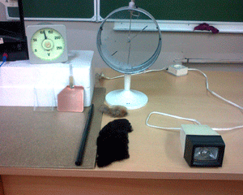
Демонстрация .Электрофорная машина.
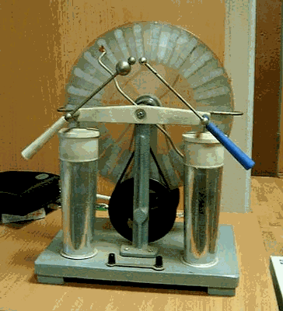.
Демонстрация работы фотоэлемента и солнечной батареи.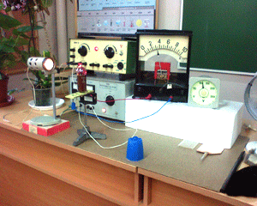 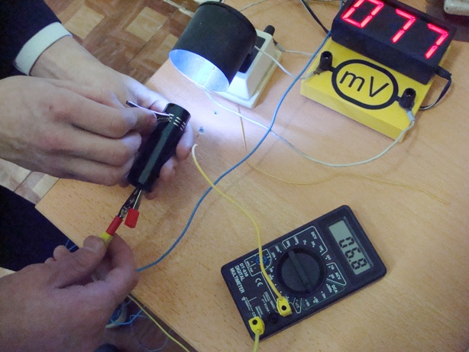

Эксперимент№1. «Сборка электрической цепи» 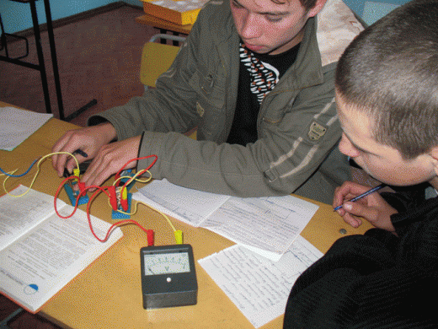
Эксперимент №2. «Источники тока из повседневной жизни»
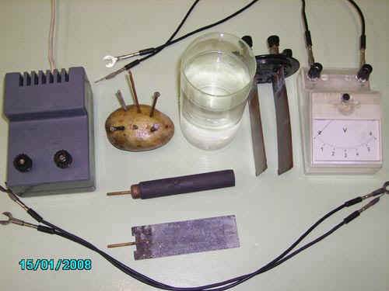
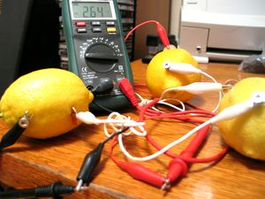
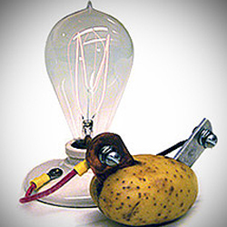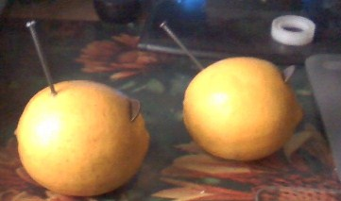
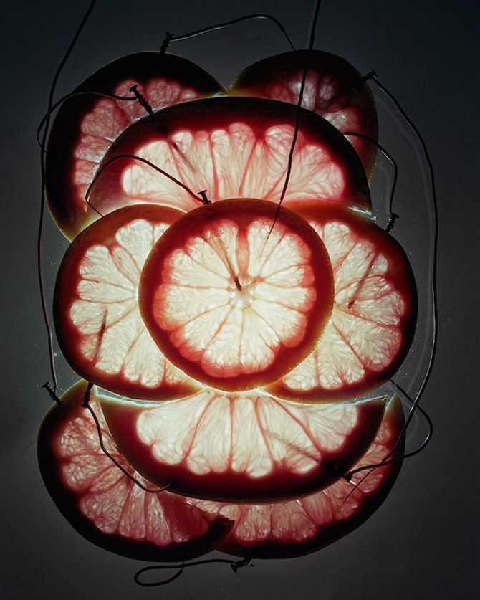
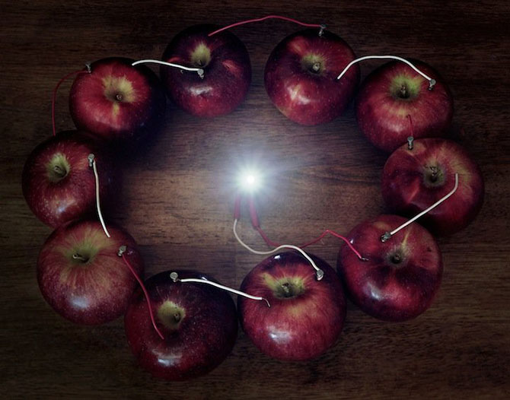
Гальванические элементы. Аккумуляторы.
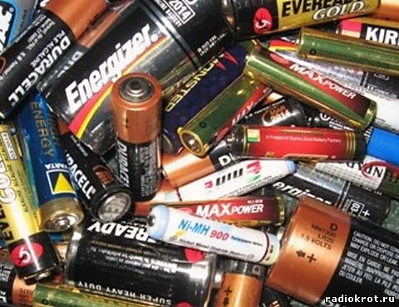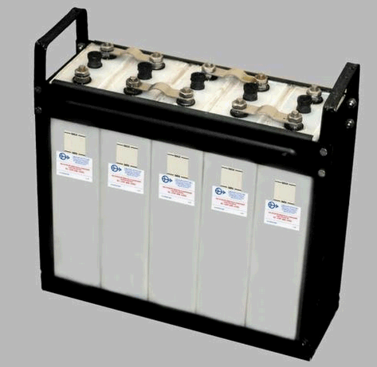

Электричество в живой природе.
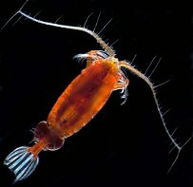
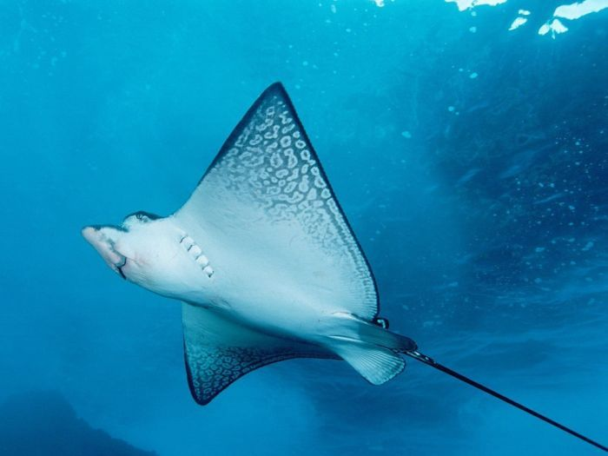

Муниципальное бюджетное общеобразовательное учреждение
«Средняя общеобразовательная школа №3» г. Салавата

НЕДЕЛЯ ФИЗИКИ И МАТЕМАТИКИ
Открытый урок:
«Электрический ток .Источники тока»
8класс
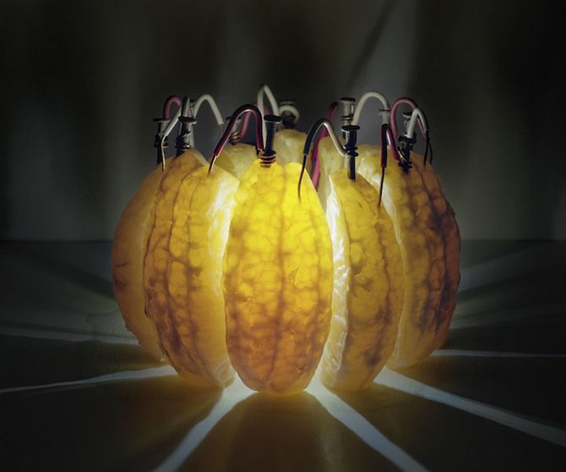
Учитель физики и математики,1категории
Биккулова Айгуль Хуснулловна.

Салават 2014г.

